YouTube AI趨勢研究雷達｜2026-10-29
自動產出時間：2026-10-29T01:28:40.313138+00:00 | 資料來源：YouTube Research MCP | 近72h去重樣本：40

1. 一分鐘摘要
本報告由每日 MCP 固定採樣自動產生。排名主要反映觀看量，正式趨勢判定仍需結合發布時間、跨頻道、留言、持續性與交叉驗證。

2. 今日高訊號影片
1. 【全集】馬斯克預言孔雀魚死亡潮揭露AI弱肉強食！黃仁勳奔波主權成台鏈新藍海！？ - 黃世聰 林友銘 張家豪 張禹宣 劉彥良 劉寶傑《寶傑點兵》2026.10.27｜寶傑點兵／寶傑怎麼說｜68,663 views｜2026-10-27T14:15:11Z
https://www.youtube.com/watch?v=5FrZZlZLXhI
2. 【超進化】Gemini 4 Argonがヤバすぎたので徹底解説しました【神アップデート】｜ここなのAI大学｜62,939 views｜2026-10-26T09:00:28Z
https://www.youtube.com/watch?v=AvbCvPf_B18
3. 5 AI Side Hustle Ideas That Everyone Is Overlooking｜Wholesale Ted｜47,467 views｜2026-10-26T19:18:21Z
https://www.youtube.com/watch?v=qD7Fb9sC1Jw
4. Google股價能反彈嗎？Cloud增速衝100%、TPU打入Oracle，AI收入追得上天價Capex嗎？#谷歌財報｜TradingKey 美股財經｜41,595 views｜2026-10-28T09:30:20Z
https://www.youtube.com/watch?v=Nh1nAEUNARU
5. 🚨【衝撃】ChatGPTに「稼ぐ方法」を聞いたら…90日間の副業計画が完成した！😱💰#ChatGPT #AI副業 #SNS副業 #副業初心者 #生成AI｜やまと_AI_SNS｜38,247 views｜2026-10-27T23:58:52Z
https://www.youtube.com/watch?v=cA4UVeMe4HA
6. 【令和の虎】AIで作った資料ってなんか分かってしまうよね【切り抜き/桑田社長/平出社長】#shorts #ビジネス #社長｜虎伝説【令和の虎切り抜き】｜30,733 views｜2026-10-26T10:00:01Z
https://www.youtube.com/watch?v=PMXozyCK7UI
7. “我為了賺錢，接了兩個奇怪的單子...🤨”#cdrama #aidrama #短剧 #甜宠｜AI棉花糖｜30,283 views｜2026-10-27T11:00:36Z
https://www.youtube.com/watch?v=7ZVIgUsBx4o
8. 【時給10万】CanvaとChatGPTで月33万収益化できた自動化AI副業3選【在宅ワーク初心者おすすめ副業始め方最新版】｜みほ-こっそりスマホで在宅ワーク｜23,905 views｜2026-10-26T10:02:08Z
https://www.youtube.com/watch?v=cYrv7X9XuFo
9. Anthropic掀開40兆美元AI大餅台鏈能吃多少？科技巨頭財報週成台股終極審判日！？ - 黃世聰 林友銘 張家豪 劉寶傑《寶傑點兵》20261027-1｜寶傑點兵／寶傑怎麼說｜19,630 views｜2026-10-27T13:30:37Z
https://www.youtube.com/watch?v=UVrNfpNDlVU
10. 【全集】馬斯克預言孔雀魚死亡潮揭露AI弱肉強食！黃仁勳奔波主權成台鏈新藍海！？ - 黃世聰 林友銘 張家豪 張禹宣 劉彥良 劉寶傑《寶傑點兵》2026.10.27｜57東森財經新聞｜14,527 views｜2026-10-27T14:30:25Z
https://www.youtube.com/watch?v=-su-zxqJN00
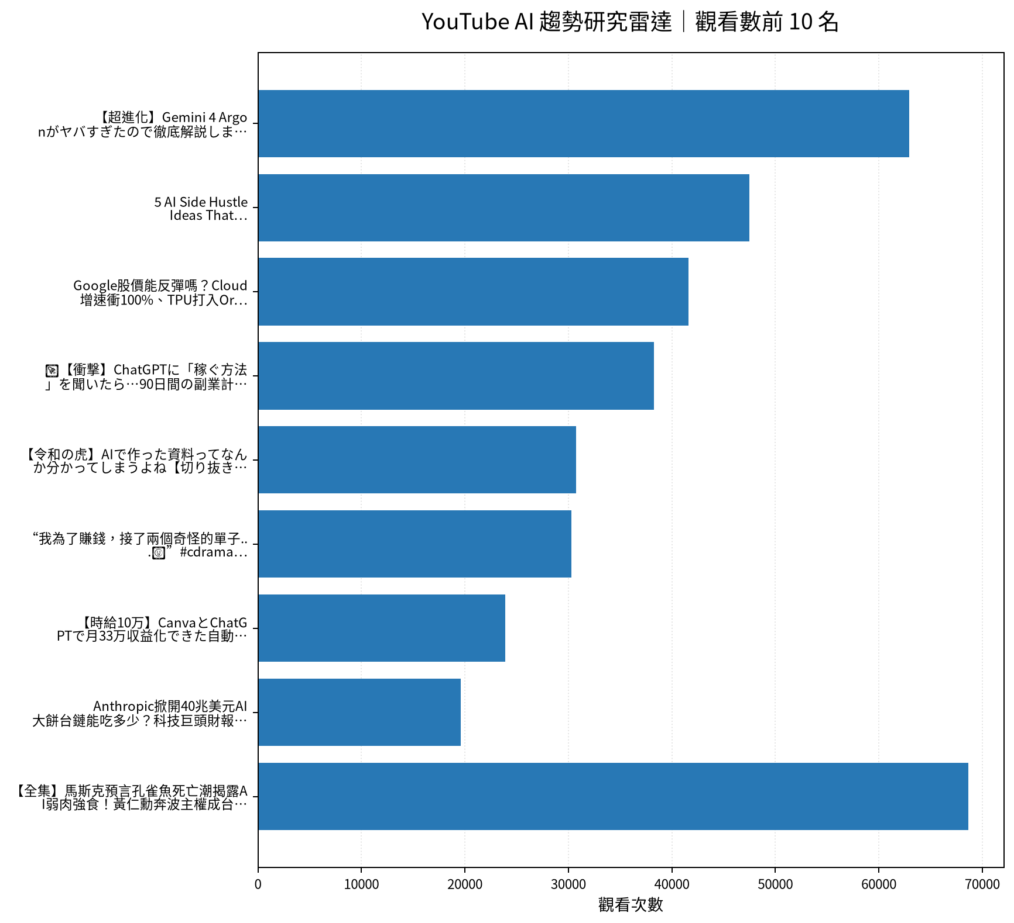

3. 留言與證據
【全集】馬斯克預言孔雀魚死亡潮揭露AI弱肉強食！黃仁勳奔波主權成台鏈新藍海！？ - 黃世聰 林友銘 張家豪 張禹宣 劉彥良 劉寶傑《寶傑點兵》2026.10.27｜實際取得留言 9 則
・✨留下超級留言，與寶傑哥分享你的犀利觀點！有機會獲得寶傑哥親自回覆喔！
・感謝解盤🙏功德無量🙏
・謝謝！
【超進化】Gemini 4 Argonがヤバすぎたので徹底解説しました【神アップデート】｜實際取得留言 20 則
・Gemini 4 Carbon、、どこまで進化するのか🎉
・はじめまして Gemini Usage Monitorという拡張機能を入れたら使用量のチェックが簡単になりました😀
・早くworkspaceで使えるようになって欲しいです。
5 AI Side Hustle Ideas That Everyone Is Overlooking｜實際取得留言 20 則
・🙋 POLL! Is my video too long? Would you prefer a shorter video or do you like this length? Please let me know in the comments your opinion genuinely means a lot to me 🙏
・SC - I know you're not a one-woman show, but it's impressive that you devote so much time, effort and care to putting out so many madly informative videos when you've clearly got so much going on. Best regards from as fa
・No matter how short a person's attention span, if the content is constantly valuable, time will pass quickly. Thanks again Sarah. ❤😂🎉
Google股價能反彈嗎？Cloud增速衝100%、TPU打入Oracle，AI收入追得上天價Capex嗎？#谷歌財報｜實際取得留言 16 則
・TPU從內部工具變成對外生意，會成為Google AI的第二條增長曲線嗎？
・現在是谷購是280😁😁
・電力⚡️搞定，否則美國的AI戰如何打？ 基礎電力太舊，美國各州流程不同，若無法加速申請評審流程，有多少GPU或CPU、TPU，甚至矽芯片或量子運算，電力必須跟上。 GOOG的海底數據庫蓋好了嗎？ 好股票好公司，但政府給電啊！
🚨【衝撃】ChatGPTに「稼ぐ方法」を聞いたら…90日間の副業計画が完成した！😱💰#ChatGPT #AI副業 #SNS副業 #副業初心者 #生成AI｜實際取得留言 6 則
・ｶﾀｶﾀｶﾀ…(フリック入力)
・ヤバいことになりました＝見るだけ時間無駄な動画
・実際に指示通りに動いて稼いで、その収益を載せてみて。 期待してます。
【令和の虎】AIで作った資料ってなんか分かってしまうよね【切り抜き/桑田社長/平出社長】#shorts #ビジネス #社長｜實際取得留言 1 則
・ザ普通って感じの顔。
“我為了賺錢，接了兩個奇怪的單子...🤨”#cdrama #aidrama #短剧 #甜宠｜實際取得留言 5 則
・兩單都是江言下的吧 為了讓死對頭脫單也是費心機😂
・求完整版！
・妥妥的 女頻😂
【時給10万】CanvaとChatGPTで月33万収益化できた自動化AI副業3選【在宅ワーク初心者おすすめ副業始め方最新版】｜實際取得留言 3 則
・AIでこんな簡単に効率化できるんですね！ みほさんの説明がわかりやすいので何回も見返して手を動かしてみます😚
・Canvaで1つ完成させるのに2週間とか時間かかって疲弊してました💧 手作業で1つずつ作るより一括で世界観を統一して量産できるのは衝撃でした😳 みほさんがおっしゃっていた収入が上がって働く時間を減らせる理由に納得です！(°_°)
・いつも動画を参考にさせていただいています😊 在宅ワークで収入を得たいと思い、クラウドワークスなどで仕事を探して応募しているのですが、なかなか契約までつながりません。 在宅ワークで実際に稼いでいる方は、どこでお仕事を探しているのでしょうか？ また、初心者でも比較的早く仕事を受注し、収入につなげるためには、どのような仕事から始めるのがおすすめですか？ 具体的な仕事の探し方や、初めて案件を獲得したときの方法なども教えていただけたら嬉し

4. AI OS 整合研究框架
• Agent：負責規劃、工具選擇、執行與停止條件；複雜任務採可恢復的多步驟 loop。
• MCP：作為工具／資料連接層；工具輸入輸出採結構化資料，外部不可信文字不得直接驅動高風險寫入。
• Verification：工具結果、輸入、輸出、寫回前後都設檢查點；必要時以第二次讀取驗證。
• State：保存 task_id、step、input_hash、tool_result、checkpoint、last_success、next_step，讓 Context reset 不等於任務遺失。
• Recovery：失敗從最近成功 checkpoint 繼續；可重試步驟與不可重試副作用分離，避免重複寫入。
• Automation：排程層只負責叫醒流程；Agent 負責決策與執行；Notion 保存正式狀態與 Audit；GitHub 保存程式與產物。
• 本數位大腦優先採：Notion=State/Memory，MCP=Tool Bus，Agent=Orchestrator，GitHub Actions=Scheduler/Worker，Verification=Gate，Audit=Evidence。

5. 今日自動化檢查
固定採樣 → 原始資料保存 → 去重 → 報告產出 → 產物驗證 → 後續 AI 分析／Notion 寫回。任何資料過期、MCP 失敗或產物缺失，應停止宣稱完成。

6. 下一步
持續觀察跨頻道訊號；優先把可驗證的 Agent/MCP/State/Recovery/Verification/Automation pattern 轉成可重複工作流程，而不是追逐單一熱門工具。

